|  |  |  |
| --- | --- | --- |
| **בנק ישראל**  דוברות והסברה כלכלית | logo.gif | ‏ירושלים, ט' באדר ב' התשע"ד  ‏‏11 במרץ 2014 |

הודעה לעיתונות:

קטע מדוח בנק ישראל שיתפרסם בקרוב: **מיסוי "ירוק" ושינויים בדפוסי הקנייה של מכוניות פרטיות**

לנסיעה בכלי רכב יש השפעות חיצוניות שליליות, ובראשן זיהום האוויר על נזקיו הבריאותיים, והגדלת הצפיפות בכבישים על בזבוז הזמן הכרוך בכך[1]. השפעות אלה מהוות כשלי שוק, ואחת הדרכים לתקן את הכשלים עוברת במנגנון המיסוי.

מכיוון שהזיהום קשור בעיקר לשימוש במכוניות, ולא לבעלות עליהן, מתבקש למסות את השימוש בהן באופן דיפרנציאלי, לפי מידת הזיהום שהן גורמות (לכל ליטר בנזין). ניתן למשל להטיל שיעורי מס שונים על הדלק, לפי מידת הזיהום שגורם כל דגם של מכונית. אולם מאחר שקשה להחיל מיסוי דיפרנציאלי על דלק למכוניות, יש היגיון במיסוי דיפרנציאלי של רכישת המכוניות עצמן, בהתאם למידת הזיהום שהן גורמות.

ואכן, בשנים האחרונות שינתה ישראל את שיעורי המס המוטלים על קניית מכוניות כדי לשקף את זיהום האוויר שהן גורמות: בשנת 2009 נכנסו לתוקפן המלצותיה של ועדה ממשלתית בין-משרדית (בהשתתפות משרדי האוצר, הגנת הסביבה, התחבורה והבטיחות בדרכים והתשתיות) לערוך רפורמה "ירוקה" במיסוי של כלי רכב פרטיים[2]. בהתאם להמלצות נותר ממוצע המיסוי כשהיה, אולם נוצר מדרג של שיעורי מס קנייה, על פי 15 דרגות זיהום[3]. במסגרת זו הועלה שיעורו של מס הקנייה הבסיסי מ-72%—75% לרמה של עד 90%, אך זאת לפני הטבת המס המתאימה לרמת הזיהום של כל דגם[4]. שיעורי המס בפועל – לאחר ההטבה – נעו בין 30% ל-83%. כתוצאה מכך הוזלו מחיריהן של המכוניות ה"ירוקות" באופן משמעותי, בשעה שכלי הרכב המזהמים התייקרו[5].

איור 1 מראה את השינוי שחל בעקבות הרפורמה: הציון ה"ירוק" הממוצע של כלי הרכב השתפר בהתמדה[6].

**איור 1: התפלגות הרמות של זיהום האוויר והציון ה"ירוק" של רכב נוסעים (מתואר בקו ומתייחס לציר הימני), ממוצע שנתי לפי חודש רכישה, 2008—2012**

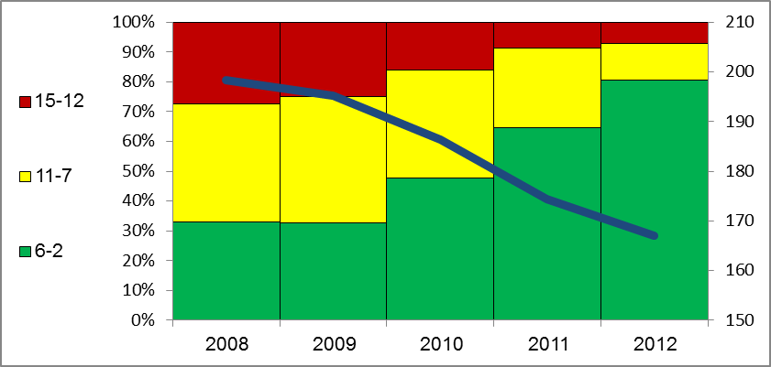

**מקור**: עיבודי בנק ישראל לנתוני משרד התחבורה והחטיבה לתכנון וכלכלה, רשות המסים.

ניתן לטעון כי ההפחתה ברמת הזיהום הממוצעת של המכוניות המיובאות אינה נובעת אך ורק מהרפורמה בשיעורי המיסוי המוטלים עליהן, שכן גם העלייה שחלה במחירי הדלק – בעולם ובארץ (איור 2) – הגבירה את המוטיבציה לקנות כלי רכב חסכוניים ו"ירוקים". אולם כאשר בוחנים את השינויים שחלו בנפח המנוע הממוצע של המכוניות החדשות מאז שנת 2000[7] (איור 2), מוצאים כי:

- בין 2000 ל-2008 **עלה** נפח המנוע הממוצע אף על פי שגם מחיר הדלק עלה באותה תקופה;

- מ-2008 ואילך **ירד** נפח המנוע הממוצע באופן עקבי, ובד בבד הוסיפו מחירי הדלק לעלות.

נראה על כן שהרפורמה ה"ירוקה" במיסוי על קניית מכוניות, ולא העלייה במחירי הדלק, היא זו שמסבירה את השינוי בהרכב המכוניות שהפרטים רוכשים.

**איור 2: מדד למחיר ליטר בנזין 95 אוקטן, בניכוי מדד המחירים לצרכן, 2000=100 (החלק העליון של האיור); נפח המנוע הממוצע של רכבים פרטיים חדשים, בסמ"ק (החלק התחתון)**

**, 2000—2013**

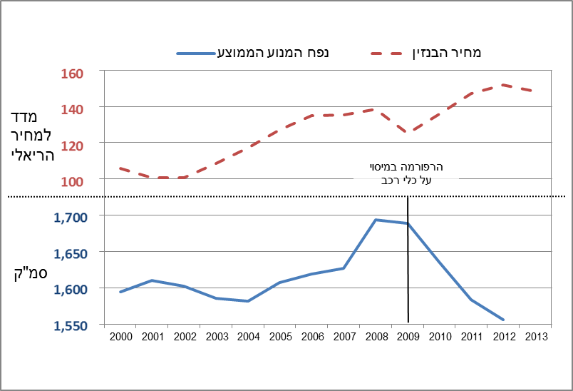

**מקור**: עיבודי בנק ישראל לנתוני הלשכה המרכזית לסטטיסטיקה.

עוד ניתן לטעון כי הירידה שחלה בנפח המנוע הממוצע החל מ-2008 נובעת מהגידול במספר משקי הבית שמחזיקים שתי מכוניות, היות שנראה כי למכונית השנייה במשק הבית יש בדרך כלל מנוע קטן. אולם כאשר בוחנים את שיעור השינוי שחל בין 2000 ל-2012 במספר משקי הבית שמחזיקים יותר ממכונית אחת, מוצאים שהגידול יציב ואינו משתנה לאחר 2008[8].

ביולי 2013 עדכן המשרד לאיכות הסביבה, בעזרת דוח מיוחד שהכינו מומחים חיצוניים, את שיעורי המיסוי הירוק על כלי רכב[9]. הצורך בעדכון קשור בכך שמאז הנהגת הרפורמה השתנה, כאמור, הרכב המכוניות המיובאות, ומרביתן נכללו עתה בדרגות הזיהום הנמוכות. בשל כך פחתה מאוד הדיפרנציאציה בין רמות הזיהום ונחלשה האפקטיביות של שיעורי המיסוי הדיפרנציאליים כאמצעי מדיניות "ירוק". על כן הוחלט על "כיול" מחודש של רמות המיסוי, כך שהן ישובו ויתמרצו קונים לרכוש מכוניות מזהמות עוד פחות.

ואולם העדכון נבע גם מגורם נוסף והוא אובדן הכנסות ממס. מיסוי המכוניות אינו נובע אך ורק מהרצון לתקן השפעות חיצוניות שליליות, אלא גם מצורך פיסקלי, היות שלמיסוי על רכישת כלי רכב משקל משמעותי בסך המסים (7.2% מסך המסים בשנת 2012). ירידה בהיקפיו הצריכה על כן התייחסות פיסקלית, וכך אכן נעשה[10].

בעקבות העדכון התפלגות כלי הרכב לפי דרגות הזיהום (ראו איור 3) צפויה להתקרב להתפלגות שהתקיימה בשנת 2009, עם כניסת הרפורמה לתוקף. לשם המחשה, דרגת הזיהום החציונית עמדה לפני תחילת הרפורמה על 8, ירדה ל-4 במחצית הראשונה של 2013, ועתה היא עולה (באופן טכני, בשל ה"כיול" מחדש) ל-6. איתה עולה כמובן גם רמת המיסוי הממוצעת.

**איור 3: ההתפלגות של כלי הרכב שמשקלם מגיע עד 3.5 טון (נוסעים ומסחרי) לפי דרגות זיהום, והשפעתו של עדכון הנוסחה על ההתפלגות**

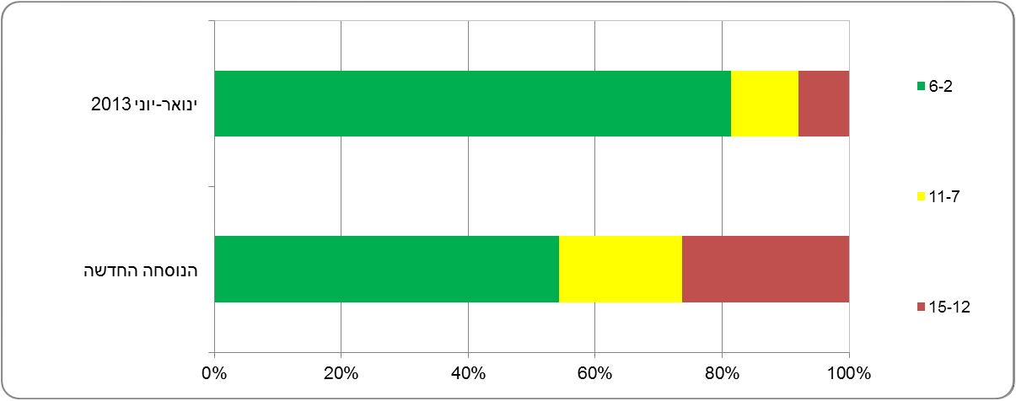

**מקור**: עיבודי בנק ישראל לנתוני משרד התחבורה והחטיבה לתכנון וכלכלה, רשות המסים

הרפורמה "הירוקה" בשיעורי המיסוי מלמדת, כי תמריצים כלכליים ברורים משפיעים משמעותית, ובכיוון המתבקש, על התנהגות הצרכנים; לא כל שכן כאשר הסביבה הטכנולוגית (כניסתם לשוק של דגמים חדשים ו"ירוקים") תומכת בשינוי. הצלחת הרפורמה יכולה לשמש אפוא טיעון לטובת הנהגת כלי מדיניות כלכליים גם ביחס להקטנת הצפיפות בכבישים – כדוגמת מיסוי דיפרנציאלי על נסיעות בשעות העומס ובשעות אחרות. ואמנם, בתחילת 2013 החלו משרדי האוצר והתחבורה בניסוי, שיימשך כשלוש שנים, במטרה לבחון כיצד תמריצים כספיים משפיעים על הרגלי הנסיעה[11]. ממצאי הניסוי נועדו לסייע לוועדה מקצועית, שמינו שרי האוצר והתחבורה, להציע מדיניות מס חדשה שתעצב מחדש את הרגלי הנסיעה וכך תפחית את הצפיפות בכבישים[12].

1. גם בתאונות דרכים, כלומר בפגיעה של נהגים בפרטים אחרים וברכושם, ניתן לראות השפעות חיצוניות. ביטוח החובה מפנים באופן חלקי השפעות חיצוניות אלה.
2. "דוח הוועדה הבין-משרדית למיסוי 'ירוק', משרדי האוצר, התחבורה והבטיחות בדרכים, התשתיות, הגנת הסביבה", ינואר 2008. כדי לאמוד את היקפן הכמותי של ההשפעות החיצוניות השתמשה הוועדה בהערכות שנעשו ב-2001 באירופה בנוגע לעלויות הנזקים הנגרמים מפליטות של מזהמים מכלי רכב.
3. המדרג נוצר למעשה באמצעות זיכוי שקלי ממס קנייה, וזיכוי זה גדל עם ירידה ברמת הזיהום.
4. כ-130 דגמים – כ-1/10 מסך הדגמים הפרטיים מונעי הבנזין שיובאו ב-2012 – אינם משתייכים לדרגת הזיהום המתאימה לגודל המנוע. למעלה מ-2/3 מתוכם מזהמים פחות מהצפוי, והשאר יותר מהצפוי. ראו: <http://taxes.gov.il/About/Reforms/Documents/MisuiYarok2009/polutionMisuiyarok010813.xls>
5. לפי "חוק אוויר נקי, התשס"ח-2008", דרגת הזיהום של כל כלי רכב מופיעה בכל מודעת פרסומת לכלי רכב.
6. טכנית, הציון ה"ירוק" פוחת עם הירידה ברמת הזיהום של כלי הרכב.
7. לא ניתן להשתמש כאן בנתונים על דרגות הזיהום (כפי שנעשה באיור 1), שכן אלה זמינים רק משנת 2008 ואילך. אך בין נפחי המנוע לבין דרגות הזיהום יש מתאם גבוה – 74% בשנת 2012.
8. ייתכן שנוסף על השינויים המתוארים השפיע גם היבוא של דגמי מכוניות חדשים, בעלי מנועים קטנים ויעילים יותר. שינוי שכזה עשוי להתרחש הן בשל שיפורים טכנולוגיים אקסוגניים במנועים של כלי הרכב, והן בשל העלייה בביקוש להם, שמאפשרת ליבואנים להוזיל את מחיריהם. אולם בחינה כמותית של השפעתו של שינוי זה על דרגת הזיהום הממוצעת, לדוגמא באמצעות השוואה בין-לאומית, חורגת מתחום הדיון של התיבה.
9. בקר, נ., ג. רוזנטל וד. גבאי, "חישוב העלויות החיצוניות של זיהום אוויר מתחבורה ומתעשייה בישראל, דוח סופי", ינואר 2012, המשרד להגנת הסביבה. תיאור מקיף של שיקולי המשרד להגנת הסביבה והערכותיו מופיע בתוך: מירוניצב, נ. פלצור ג., "רפורמת המיסוי הירוק על כלי רכב: שימוש בכלים כלכליים לשיפור איכות הסביבה", טיוטה, אוקטובר 2013, המשרד להגנת הסביבה.
10. דיון בירידה בהכנסות ממסים כתוצאה מהרפורמה במיסוי על מכוניות מופיע בפרק י"ד בדוח מינהל הכנסות המדינה: <http://ozar.mof.gov.il/hachnasot/>
11. <http://goingreen.org.il/home/>
12. ראו גם: OECD Economic Surveys, Israel. December 2013, pp. 49-52. הדוח ממליץ לפעול מתוך שיקולים שונים (לרבות שיקולים סביבתיים) באופן הבא: להפחית את שיעורי המס על רכישת מכוניות ולהעלות את המיסוי על השימוש במכוניות, וזאת באמצעות העלאת המיסוי על דלק למכוניות, הרחבת השימוש בנתיבי אגרה והטלת היטל צפיפות בערים. כן ממליץ הדוח להמשיך ולהעמיק את הטיפול בהטבת המס שנובעת משימוש ברכב של המעביד.